**Modéliser le comportement des systèmes mécaniques dans le but d'établir une loi de comportement ou de déterminer des actions mécaniques en utilisant le PFD**

**Cycle 4**

**Vérification du choix du moteur d’une barrière de Péage – Révisions**

***Barrière Sympact***

**PSI – PSI ★**

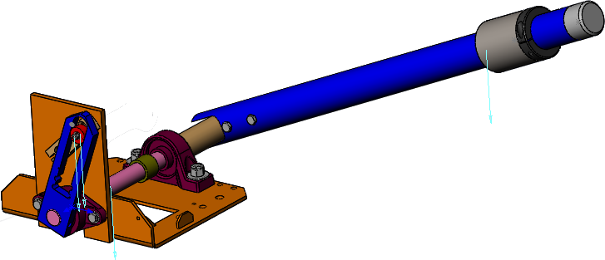

# Objectifs

## Objectif technique

|  |
| --- |
| **Objectif :**  Vérifier que le moteur est compatible avec les conditions d’utilisation **en statique**. |

## Contexte pédagogique

|  |  |
| --- | --- |
|  | **Analyser :**   * A3 – Conduire l’analyse   **Modéliser :**   * Mod2 – Proposer un modèle * Mod3 – Valider un modèle   **Résoudre :**   * Rés2 – Procéder à la mise en œuvre d’une démarche de résolution analytique * Rés3 – Procéder à la mise en œuvre d’une démarche de résolution numérique |

## Évaluation des écarts

|  |  |
| --- | --- |
|  | **L’objectif de ce TP est de vérifier si le moteur de la barrière est compatible avec le besoin du client en analysant les résultats établis analytiquement.** |

# Modèle géométrique

On donne le modèle géométrique suivant. Les constantes pourront être mesurées sur le modèle 3D ou sur le système réel.

On ajoute que

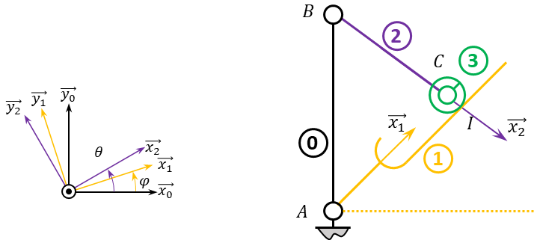

|  |  |
| --- | --- |
| **Modéliser et résoudre** | 1. Déterminer analytiquement la loi Entrée – Sortie de la barrière. 2. Tracer l’angle moteur en fonction de l’angle de la barrière en utilisant Python. |

|  |  |
| --- | --- |
| **Modéliser et résoudre** | 1. Déterminer analytiquement le couple moteur à fournir par la barrière en fonction de l’angle de la barrière (faire toutes les hypothèses nécessaires sur les actions mécaniques). 2. Tracer le couple moteur en fonction de l’angle de la barrière. |

|  |  |
| --- | --- |
| **Synthèse** | 1. Le moteur de la barrière est-il compatible avec les conditions d’utilisation, en statique. |

## Choix du galet

|  |  |
| --- | --- |
| **Modéliser et résoudre** | 1. Justifier la présence du galet et évaluer sa vitesse de rotation maximale. 2. Le galet peut être positionné de deux façons différentes. Justifier et expliquer l’influence de la position du galet sur le fonctionnement de la barrière. |

# Annexes

## Ingénierie Système

### Diagramme des exigences

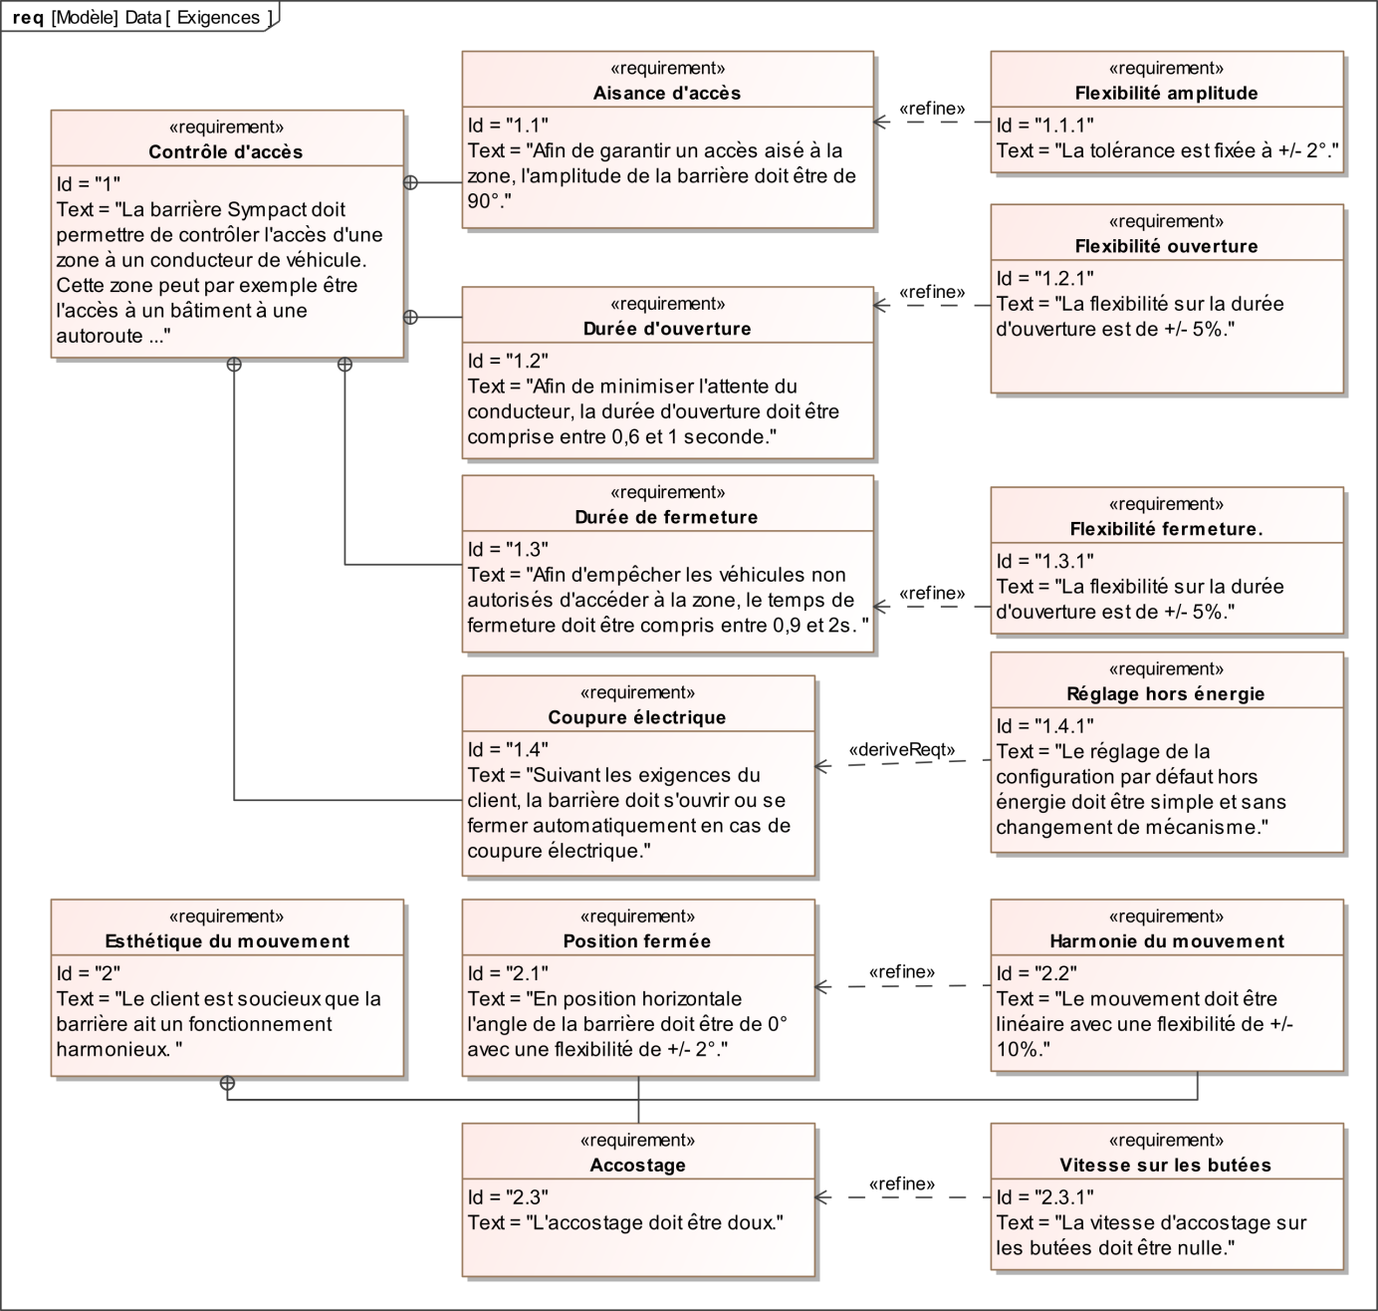

### Diagramme de définition des blocs

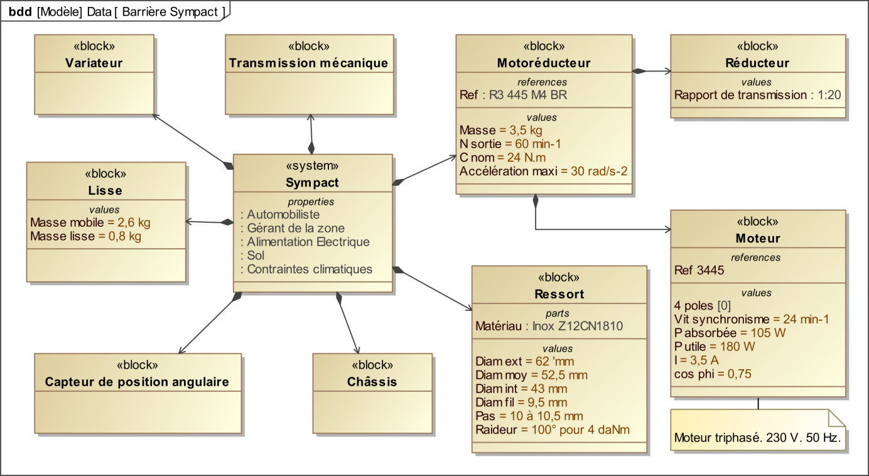

Le couple nominal et la vitesse de sortie sont donnés en sortie de réducteur.